DB-GY302 反应精馏实验装置
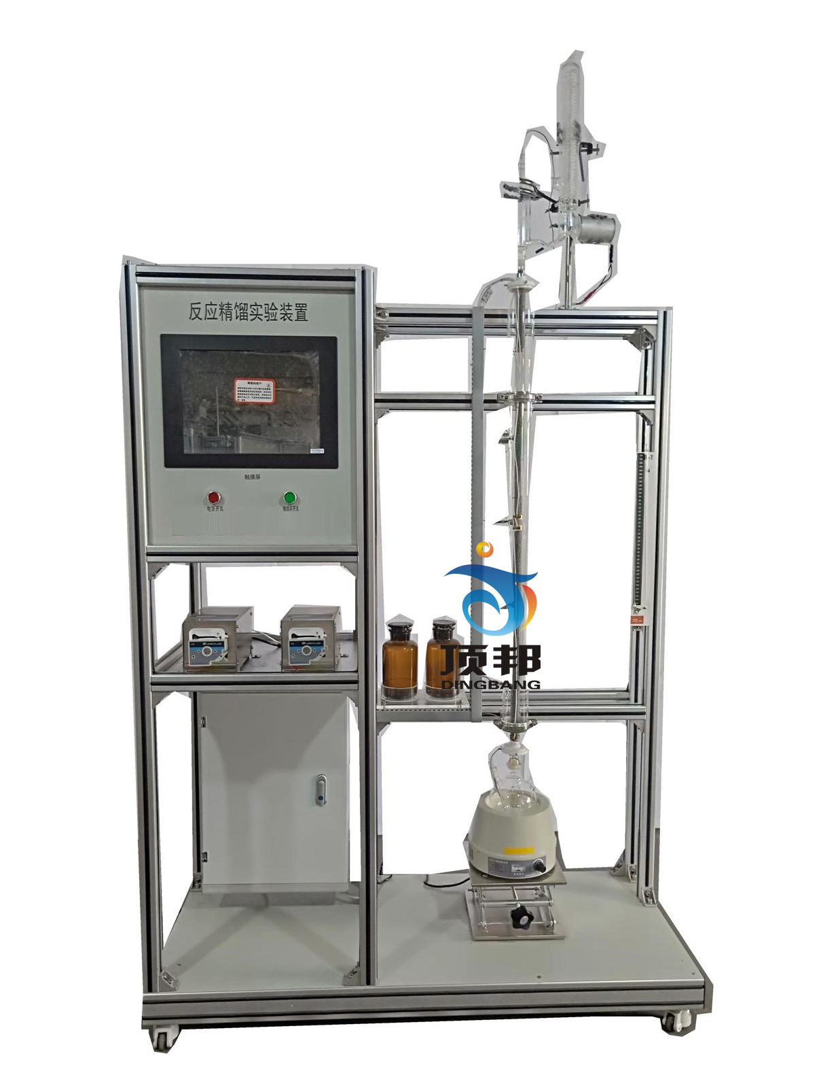

技术指标 | 说 明
装置特点 | 1、利用本装置，可以实现普通精馏操作，也可实现反应精馏；既可实现连续操作，又可进行间歇操作；既可采用分相回流，又可采用混相回流。  2、反应精馏既服从质量作用定律又服从相平衡规律，适于进行可逆平衡反应和异构体的分离。实验体系为乙酸乙酯的制备。在塔身上部某位置加入带有酸催化剂的醋酸，塔身下部某位置加入乙醇。  3、玻璃塔外壁采用透明导电膜保温抵抗热损失，塔内可装填不同的填料。  4、塔体留有侧线进、出口，可供进、出料和取样、测温用。  5、集约化控制，智能化测、控温，操作方便易行。
装置功能 | 1、本装置可进行反应精馏操作，也可进行普通精馏操作；既可连续操作，又可间歇操作。  2、玻璃塔外壁采用透明导电膜保温抵抗热损失，塔内可装填不同的填料。  3、塔体留有侧线进、出口，可供进、出料和取样、测温用。  4、装置能够完成不同回流比操作，考察回流比对产物分布、分离效率的影响。  5、全触摸集成化控制，高稳定数据传输，硬件加密。
主要配置 | 玻璃精馏塔、保温塔、冷凝器、玻璃塔釜、加热器、蠕动泵、U型压力计、温度传感器、中央处理器、触摸屏、高品质铝合金型材框架。
公用设施 | 水：装置需冷却水，自带和自来水管相连的接口。自来水通过装置接口进入塔顶的冷凝器后排出。  电：电压AC220V，1.5kW，标准单相三线制。每个实验室需配置1～2个接地点（安全地及信号地）。
技术参数 | 1、玻璃塔：五侧口塔体，塔体Φ20mm，塔高1.4m，玻璃外罩Φ70mm，填料：316L不锈钢Φ3mmθ网环。  2、塔保温：塔外壁上、下两段透明导电膜加热保温（手动控制），加热功率各250W  3、塔头：自动回流比控制，蛇管冷凝器，塔顶冷凝液体的回流采用摆动式回流比控制器操作。此控制系统由塔头上摆锤、电磁铁线圈、回流比计数器等仪表组成。  4、玻璃塔釜：容积500mL，测温口。  5、加热器：功率300W，集成控制。  6、温度传感器：Pt100，显示分度0.1℃。  7、进料泵：蠕动泵，转速范围0.1～100rpm。  8、中央处理器：执行速度0.64μs，内存容量16K，内建Ethernet支持Modbus TCP及Ethernet/IP通讯协议；功能：数据处理运算。  9、模拟量模块：高达16位分辨率，总和精度±0.5%，内建RS485通讯模式。  10、温度模块：分辨率0.1℃，精度0.5%，内建RS485通讯模式。  11、采用一体机平板触摸电脑，全程数字化触摸屏控制操作。HMI：投射式触控技术，5000万次触摸点，内存4G，功能：中央处理器数据显示控制。  12、额定电压：220V，总功率：1.5kW。  13、外形尺寸：1300×500×2300mm（长×宽×高），外形为可移动式设计，带刹车轮，高品质铝合金型材框架，无焊接点，安装拆卸方便，水平调节支撑型脚轮。  14、工程化标识：包含设备位号、管路流向箭头及标识、阀门位号等工程化设备理念配套，使学生处于安全的实验操作环境中，学会工程化管路标识认知，培养学生工程化理念。  15、配数据采集软件一套，在线工业组态软件一套。
测控组成 | 变量 | 检测机构 | 显示机构 | 执行机构
测控组成 | 流量 | 蠕动泵 | 触摸屏 | 转速调节
测控组成 | 回流比 | 回流比继电器 | 触摸屏 | 回流比控制器
测控组成 | 塔节温度 | PT100铂电阻 | 触摸屏 | 无
测控组成 | 塔顶温度 | PT100铂电阻 | 触摸屏 | 无
测控组成 | 塔釜温度 | PT100铂电阻 | 触摸屏 | 调压模块

